Intelligente Systeme

Praktikum

Aufgabe 1

Dokumentation

Julian Parr, Thomas Jürgensen

Inhaltsverzeichnis
Aufgabenstellung 3
Die Idee 3
Unabhängige Meinungsbildung 3
Abhängige Meinungsbildung 4
Die Umsetzung 4
DataContainer 4
Unabhängige Meinungsbildung 5
Abhängige Meinungsbildung 5
Xchart 5
Besonderheiten der Implementierung 5
Ergebnisse 6
Vergleich der Ergebnisse 7

Aufgabenstellung
Aus der Aufgabenstellung ging hervor, dass eine Gruppe von 50 Personen gegeben sei. Weiterhin existiere eine Ansicht A, die sich in dieser Gruppe verbreiten könne. Die Konkrete Aufgabenstellung lautete eine Simulation zum Ausbreitungsverhalten in zwei Szenarien zu erstellen und die Ergebnisse zu vergleichen.
Szenario 1:
Die Ansicht A breitet sich in Abhängigkeit von Paarweisen Begegnungen der Personen aus. Als Ausgangsannahme haben drei Personen bereits die Ansicht A und die Empfänglichkeit beträgt 5 Tage. Die Empfänglichkeit besagt, dass eine Person auf 5 Personen mit Ansicht A treffen muss, um diese zu übernehmen. Da sich Personen nur Paarweise treffen, trifft jede Person maximal eine andere pro Tag.
Szenario 2:
Die Ansicht A breitet sich unabhängig aus, Begegnungen zweier Personen haben folglich keine Auswirkung auf das Ausbreitungsverhalten der Ansicht.
Alle Parameter sollten so gewählt werden, dass ein Vergleich der Ausbreitungen stattfinden konnte.

Die Idee
Aus der recht offen gehaltenen Aufgabenstellung ergab sich vor der Umsetzung in Code die fundamentale Überlegung: Was wird alles benötigt? Wie wird eine Gruppe und ein Individuum aus dieser repräsentiert? Die Abhängige Meinungsbildung impliziert die Begegnung zweier Personen, die unabhängige hingegen eine spontane Meinungsbildung, wie kann dies abgebildet werden? Wie sollen die gesammelten Daten gesammelt und dargestellt werden? Dies sind Fragen zur Herangehensweise und der technischen Umsetzung, um die es im Folgenden gehen soll.

Unabhängige Meinungsbildung
Bei der unabhängigen Meinungsbildung haben die Personen keinen Einfluss aufeinander. Hier muss also nicht viel beachtet werden – es muss lediglich eine Wahrscheinlichkeit für die spontane Meinungsbildung pro Individuum pro Tag festgelegt werden:
Sei P_{A} die Wahrscheinlichkeit, dass ein Individuum Ansicht A an einem Tag annimmt.
Damit später der Vergleich zur unabhängigen Meinungsbildung gezogen werden kann, muss ein weiterer Parameter gesetzt werden.
Sei n=200 die Anzahl an Tagen, nach denen alle Individuen der Gruppe Ansicht A angenommen haben sollen, P_{A,n} die Wahrscheinlichkeit, dass ein Individuum Ansicht A nach n Tagen angenommen hat. Hieraus ergibt sich P_{A,n} = 1 – (1-P_{A})^{n} .
Die Gruppe besteht aus k=50 Individuen, also ist die Anzahl von Individuen mit Ansicht A nach n Tagen k * P_{A,n} .
Folglich ist P_{A} die frei wählbare Variable, um das Ergebnis zu beeinflussen.

Abhängige Meinungsbildung
Bei der abhängigen Meinungsbildung sähe die Berechnung komplizierter aus, da eine Meinungslose Person auf eine Person mit Ansicht A treffen muss und zusätzlich ein Schwellwert für die Übernahme der Ansicht A existiert.
Es werden also Mechanismen für die Bestimmung von zufälligen Begegnungen sowie für den Schwellwert benötigt. Sobald der Schwellwert erreicht ist, soll die Person Ansicht A übernehmen und andere Personen somit auch überzeugen können. Die zufällige Begegnung soll nicht nur bestimmen, welche Personen aufeinander treffen, sondern auch die Wahrscheinlichkeit, ob diese überhaupt aufeinander treffen.
Um einen Vergleich zur abhängigen Meinungsbildung ziehen zu können, sollte die Wahrscheinlichkeit, dass sich zwei Personen an einem Tag treffen, so gewählt werden, dass nach n=200 Tagen alle Personen Ansicht A übernommen haben.

Die Umsetzung
Die Repräsentation der Personen wurde intuitiv durch eine Klasse “Person” umgesetzt. Durch entsprechende Methoden kann die Meinung festgelegt oder beeinflusst werden.
Da eine Simulation selten aus lediglich einem Durchlauf besteht, müssen für jeden dieser Durchlaufe die Ergebnisse zwischengespeichert werden. Hierfür wurde der DataContainer implementiert.

DataContainer
Der DataContainer dient als Sammelbecken für die Ergebnisse der Simulationen. Nach dem eine Simulation fertig mit ihrer Berechnung ist, übergibt sie den DataContainer ihre Daten, die später für die Auswertung benötigt werden.
Die Klasse XChart nutzt die gesammelten Informationen des DataContainers, nach dem alle Simulationen durchlaufen worden sind, um die Charts zu erstellen.

Unabhängige Meinungsbildung
Aus obiger Berechnung geht hervor, dass die veränderbare Variable die Wahrscheinlichkeit der spontanen Meinungsbildung ist. Diese Variable sollte so gewählt werden, dass ungefähr n=200 Tage benötigt werden, bis die gesamte Gruppe Ansicht A übernommen hat.
Pro Tag wird für jede Person zufällig bestimmt, ob diese Ansicht A übernimmt. Diese Bestimmung geschieht durch einen setzbaren Wert zwischen 0 und 1, der mit einer Zufallszahl verglichen wird.
Diese Prozedur wird wiederholt, bis alle Individuen der Gruppe von Ansicht A überzeugt sind.

Abhängige Meinungsbildung
Bei der abhängigen Meinungsbildung wird für jeden Tag zufällig ermittelt, welche Personenpaare aufeinander treffen könnten. Anschließend wird für jedes Paar mit einer einstellbaren Wahrscheinlichkeit ermittelt, ob dieses Paar an diesem Tag aufeinander trifft.
Dies wird wiederholt, bis die gesamte Gruppe Ansicht A vertritt.
Am ersten Tag sind drei Personen mit Ansicht A vorhanden. Eine Person ohne Ansicht A muss 5 mal auf eine Person mit Ansicht A treffen, um diese zu übernehmen und andere Personen überzeugen zu können.

XChart
Zur Visualisierung wurde das Framework XChart (https://knowm.org/open-source/xchart/) gewählt. Aus den Daten des DataContainer werden können so Grafiken erstellt werden. Diese werden in src/output/ im .svg-Format gespeichert.

Besonderheiten der Implementierung
Die erstellten Charts werden im Projekt unter „src\output“ gespeichert. Die Implementierung sollte mit Windows und Linux klarkommen. Falls dennoch Fehler beim Speichern der Charts passieren, kann man den Speicher Pfad sonst in der Klasse Xchart in der methode saveChart anpassen.
Die Charts die erstellt werden, bilden den Durchschnitt über alle Simulationen ab. Bei dem erstellen dieses Durchschnittes wird weder auf noch abgerundet, was darin resultiert das in der Y-Achse erst dann die 50 Personen die Sicht A haben erreicht wird, wenn auch in der Simulation die die meisten Tage gebraucht hat fertig ist. Daraus Resultiert, dass, wenn eine Simulation beispielsweise 900 Tage braucht, auch in der Durchschnittsbildung die 50 Personen erst nach 900 Tagen erreicht werden. Falls dies nicht gewünscht ist, und lieber ab zum Beispiel. 49,5 Personen aufgerundet werden soll, kann dies in der Klasse Xchart über die Variable roundResult eingestellt werden.
Um zu vermeiden, dass eine Simulation unverhältnismäßig lange rechnet, gibt es in der Klasse Main eine Variable maxDaysToChangeView. Mit dieser lässt sich angeben wie viele Tage eine Simulation maximal brauchen darf bis sie fertig ist. Falls dieser wert erreicht wird, wird der Nutzer über eine Fehlermeldung darauf hingewiesen. Der Default der Variable maxDaysToChangeView liegt bei 1000 Tagen und sollte in der Regel nicht erreicht werden. Da dies aber vom Zufall abhängig ist, kann besonders bei Simulationen mit sehr großen SampleSizes (größer 1 Milliarde) der Fehler auftreten. Wenn dies geschieht, bilden die generierten Charts nicht mehr das richtige Ergebnis ab und die Simulation sollte mit einem erhöhten Wert für maxDaysToChangeView neu gestartet werden.
Die veränderbaren Variablen sind als globale Variablen gesetzt. Dies entspricht möglicherweise nicht allen Konventionen, jedoch dient dies der Übersichtlichkeit und der einfachen Einstellung der Testparameter.

Ergebnisse
Für die unabhängige Meinungsbildung hat sich ergeben, dass PA=2,25% ein hinreichender Wert ist, um durchschnittlich auf eine maximale Ausbreitung nach n=200 Tagen bei k=50 Personen zu kommen. Dies wird durch die Rechnung der Überlegungen bestätigt.
50 * PA,200 = 50 * 1 – (1-0,0225)200 = 49,68
Bei der unabhängigen Meinungsbildung ist ein geeigneter Wert nicht durch eine Rechnung zu bestätigen. Durch ausprobieren hat sich ein Wert für die Wahrscheinlichkeit auf das Aufeinandertreffen von Paaren von 8,5% als geeignet erwiesen, da so durchschnittlich 200 Tage benötigt werden, um die gesamte Gruppe von Ansicht A zu überzeugen.

Vergleich der Ergebnisse
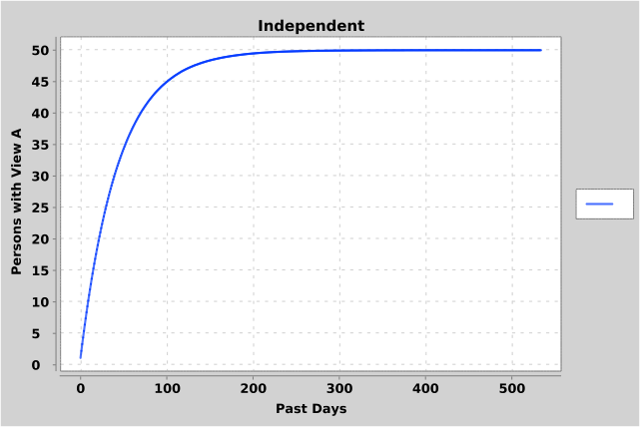
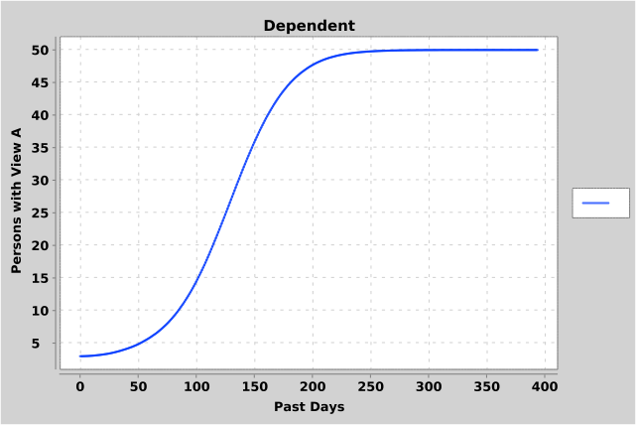
Bei den Oben gezeigten Bildern handelt es sich um den Durchschnitt aller Simulationen. Die SampleSize betrug 1000 Durchläufe.
Die Kurven der unabhängigen und abhängigen Meinungsbildung unterscheiden sich. Während die unabhängige Meinungsbildung ab Tag 1 rapide steigt, benötigt die abhängige Meinungsbildung eine gewisse Zeit, um eine Basis aufzubauen, bevor sie vergleichbar stark ansteigt.
Eine Anpassung der Variablen bestätigt den Verlauf der Kurven, sie werden lediglich gestaucht oder gestreckt. Allerdings scheint die Verteilung der Simulationen, die stark vom Durchschnitt abweichen, unterschiedlich bei der abhängigen und unabhängigen Meinungsbildung auszufallen.
Bei der abhängigen Meinungsbildung scheint das Feld der Simulationen weiter verteilt zu sein. Um genau zu sein scheinen die Simulationen die am längsten brauchen, bei der abhängigen Meinungsbildung, in der Regel länger zu brauchen als die längsten bei der unabhängigen Meinungsbildung.
Folglich ist die Wahl der Parameter unabhängig vom Verlauf der Szenarien, sondern zurückzuführen auf die Natur der Szenarien. Das Ausbreitungsverhalten beider Szenarien basiert auf der relativen Anzahl von Personen mit Ansicht A in der Gesamtgruppe.
Während die Ausbreitungsgeschwindigkeit, also die Steigung, der abhängigen Meinungsbildung erst mit dem Anteil von Personen mit Ansicht A zunimmt, verhält sich die unabhängige Meinungsbildung genau umgekehrt – sie steigt stärker, je weniger Personen Ansicht A vertreten.

